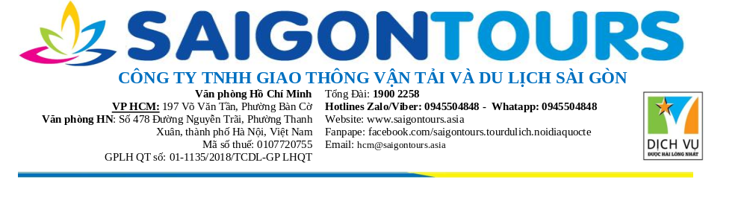TP.HCM–HÀ NỘI–SAPA
BÃI ĐÍNH TRÀNG AN-TAM CHÚC-HẠ LONG
THỜI GIAN:5 NGÀY 4 ĐÊM
NGÀY 1: TP HCM – HÀ NỘI - SAPA – BẢN CÁT CÁT | Trưa | Tối
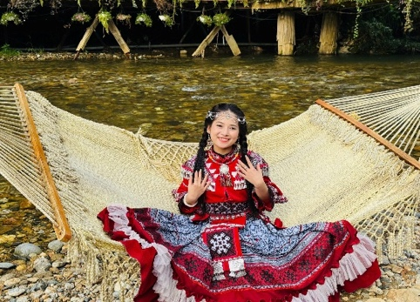
Sáng: Đại diện công ty du lịch đón Quý khách tại sân bay Tân Sơn Nhất trước ít nhất 3 tiếng so với giờ khởi hành, hỗ trợ đoàn làm thủ tục chuyến bay đi Hà Nội. Hạ cánh tại sân bay Nội Bài, xe và HDV địa phương đón đoàn khởi hành đi Sapa.
Trưa: Đoàn dùng cơm trưa tại nhà hàng, sau đó khởi hành về Sapa nhận phòng khách sạn và nghỉ ngơi.
Chiều: Xe và HDV đưa Quý khách đến tham quan:
BẢN CÁT CÁT – Khám phá bản làng người H’Mông với cảnh sắc thiên nhiên hoang sơ, thơ mộng và tìm hiểu đời sống, phong tục, văn hóa truyền thống đặc sắc của đồng bào dân tộc Mông.
THÁC CÁT CÁT VÀ NHÀ MÁY THUỶ ĐIỆN do người Pháp xây dựng đầu thế kỷ XX, vui chơi và chụp hình lưu niệm…
NHÀ THỜ ĐÁ – Công trình kiến trúc Pháp cổ còn nguyên vẹn tại Sa Pa. Khám phá khu vực quảng trường phía trước, nơi diễn ra các hoạt động giao thương của đồng bào dân tộc và chợ tình Sa Pa vào mỗi cuối tuần.
Tối: Đoàn ăn tối tại nhà hàng. Sau đó tự do khám phá Sapa về đêm và thưởng thức ẩm thực vùng cao: cơm lam, gà nướng, thắng cố, rượu Ngô…
Nghỉ đêm tại Sapa.
NGÀY 2: SAPA – FANSIPAN – LÀO CAI – HÀ NỘI | Sáng | Trưa | Tối
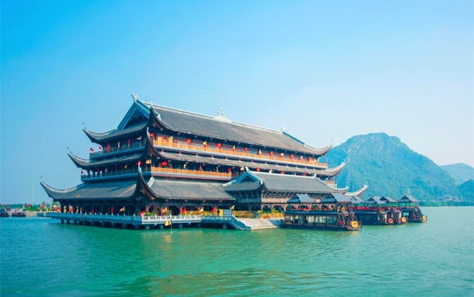
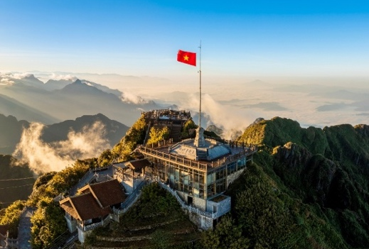
Sáng: Đoàn dùng điểm tâm sáng, khởi hành chinh phục ĐỈNH FANSIPAN – “Nóc nhà Đông Dương” cao 3.143m. Quý khách tham quan Vườn hoa Trung tâm, sau đó đi cáp treo Fansipan lên độ cao khoảng 2.900m (chi phí tự túc, vé tham khảo từ 850.000đ/khách theo quy định Sun Group). Tiếp tục bách bộ qua Thanh Vân Đắc Lộ – Bích Vân Thiền Tự, dâng hương tại độ cao 3.037m và chiêm ngưỡng cảnh sắc núi rừng Tây Bắc.
Trưa: Đoàn di chuyển xuống ga cáp treo, xe và HDV đưa đoàn đến nhà hàng dùng cơm trưa. Sau đó, khởi hành về Lào Cai.
Chiều: Đến với CỘT MỐC HỮU NGHỊ VIỆT NAM – TRUNG QUỐC – Ghé chụp ảnh tại cột mốc lịch sử, biểu tượng cho chủ quyền và tình hữu nghị giữa hai quốc gia.
CHỢ CỐC LẾU LÀO CAI: Khám phá khu chợ lớn, nổi tiếng với hàng hóa đa dạng, phong phú được nhập trực tiếp từ khu vực cửa khẩu (nếu còn thời gian).
Đoàn khởi hành về Hà Nội, ngắm nhìn cảnh sắc núi rừng Tây Bắc trên đường đi.
Tối: Về tới Hà Nội đoàn dùng bữa tối nhận phòng khách sạn nghỉ ngơi.
Đoàn tự do tham quan phố cổ Hà Nội, dạo Hồ Gươm, mua sắm tại chợ đêm …
Nghỉ đêm tại Hà Nội.
NGÀY 3: HÀ NỘI – CHÙA TAM CHÚC – NINH BÌNH | Sáng | Trưa | Tối

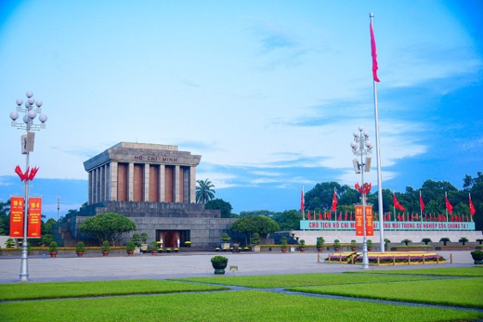
Sáng: Quý khách dùng điểm tâm và trả phòng khách sạn, xe đưa đoàn đến:

Viếng LĂNG BÁC, ngắm QUẢNG TRƯỜNG BA ĐÌNH: Nơi ghi dấu những mốc son lịch sử của dân tộc Việt Nam. Đặc biệt, tại đây Chủ tịch Hồ Chí Minh đã đọc bản “Tuyên ngôn Độc lập”, khai sinh nước Việt Nam Dân chủ Cộng hòa. Ghé tham quan Bảo Tàng Hồ Chí Minh, Nhà Sàn, Chùa Một Cột (Chùa Mật), Chùa Trấn Quốc …
Trưa: Chia tay Hà Nội, Quý khách dùng bữa trưa tại nhà hàng địa phương.
Chiều: Đoàn đến trải nghiệm tại:
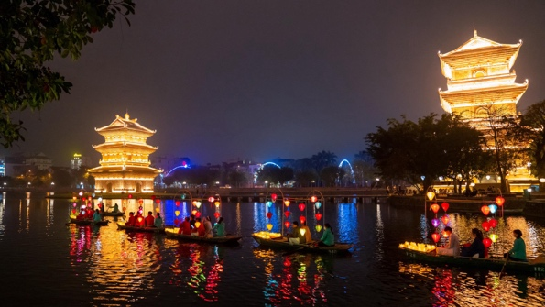
DU NGOẠN LÒNG HỒ TAM CHÚC BẰNG THUYỀN VIP khám phá quần thể danh thắng, một trong những hồ nước tự nhiên rộng nhất Việt Nam, có dãy núi đá vôi bao quanh. Đi thuyền trên hồ, du khách sẽ được ghé tới tham quan các hòn đảo nhỏ và đình Tam Chúc – ngôi đình với đầy đủ nét tinh hoa kiến trúc đền chùa Bắc Bộ.
Tiếp tục lộ trình di chuyển tới Ninh Bình nhận phòng khách sạn và nghỉ ngơi.
Tối: Sau bữa tối, Quý khách dạo PHỐ CỔ HOA LƯ xem các màn trình diễn văn hóa như múa rối nước, múa Tắc Xình, hát Then, hát chèo, hát Xẩm...còn có thể tham gia các trò chơi dân gian như nhảy dây, nhảy sạp, kéo co, ô ăn quan... bạn có thể trải nghiệm ngồi thuyền trên hồ Kỳ Lân, thả đèn hoa đăng, ngắm nhìn tháp Tứ Ân và toàn cảnh phố cổ lung linh về đêm.

Nghỉ đêm tại Ninh Bình

NGÀY 4: DANH THẮNG TRÀNG AN – HẠ LONG | Sáng | Trưa | Tối

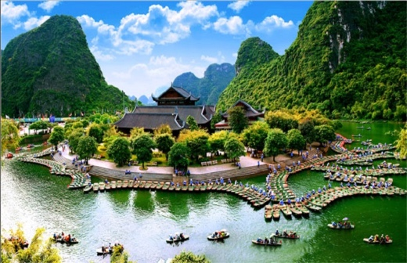
Sáng: Quý khách dùng điểm tâm sáng và trả phòng khách sạn. Đoàn tham quan:
QUẦN THỂ DANH THẮNG TRÀNG AN – Di sản được UNESCO công nhận là di sản văn hóa và thiên nhiên Thế giới, giúp cho Việt Nam lần dầu lọt vào danh sách 30 di sản hỗn hợp thế giới. Lên thuyền xuôi dòng Sào Khê nơi những dải đá vôi, thung lũng và những sông ngòi đan xen tạo nên một không gian huyền ảo, kỳ bí, quý khách đi đò tham Hang Sáng, Hang Tối, Hang Nấu Rượu…
Lưu ý: Do đặc thù dịp Tết, lượng khách tại KDL Tràng An có thể tăng cao dẫn đến quá tải, chương trình sẽ linh hoạt chuyển sang tham quan khu Tam Cốc – Bích Động. Việc thay đổi nhằm đảm bảo lịch trình thuận tiện và trải nghiệm tốt nhất cho Quý khách (chi phí tương đương).
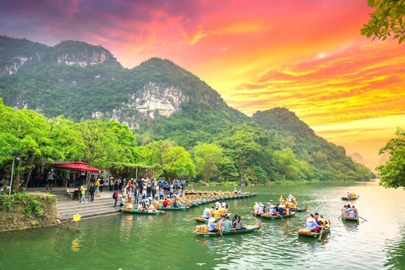
TAM CỐC – BÍCH ĐỘNG: Quý khách ngồi thuyền xuôi dòng Ngô Đồng, len qua những dãy núi đá vôi hùng vĩ và lần lượt khám phá 3 hang động tự nhiên: Hang Cả, Hang Hai và Hang Ba,… Sau hành trình trên sông, đoàn tham quan Bích Động, quần thể chùa cổ được xây dựng tựa vào núi, gồm Chùa Hạ – Chùa Trung – Chùa Thượng, hòa quyện giữa kiến trúc cổ kính và cảnh quan núi rừng.
Trưa: Quý khách dùng bữa tại nhà hàng với đặc sản Dê núi Ninh Bình.
Chiều: Quý khách rời Ninh Bình, theo Quốc lộ 10 đi Hạ Long.
Tối: Đến Hạ Long, quý khách nhận phòng, nghỉ ngơi, ăn tối tại nhà hàng.
Quý khách tự do dạo chơi dọc biển Bãi Cháy, thưởng thức Sữa chua Hạ Long, mua sắm đặc sản, lên cầu Bãi Cháy – cây cầu dây văng dài nhất Việt Nam ngắm Hạ Long về đêm.
Nghỉ đêm tại Hạ Long.
NGÀY 5: VỊNH HẠ LONG – SB NỘI BÀI – TP HCM | Sáng | Trưa | Tối
NGÀY 5: VỊNH HẠ LONG – SB NỘI BÀI – TP HCM |  |  | Ăn nhẹ
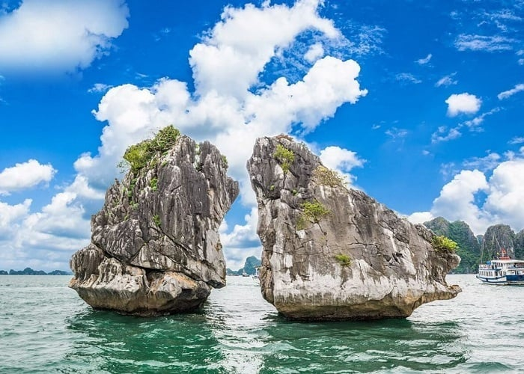
Sáng:Quý khách ăn sáng và trả phòng khách sạn. Đoàn đến bến thuyền Tuần Châu bắt đầu hành trình tham quan Di sản thiên nhiên Thế giới tại Việt Nam:
ĐỘNG THIÊN CUNG: nằm trên đảo Đầu Gỗ ở độ cao khoảng 25m so với mực nước biển, cách cảng tàu du lịch chừng 4km. Hang động rộng gần 10.000m2 với cấu trúc phức tạp, bốn bề xung quanh được bao phủ bởi các bờ vách rất cao và những khối nhũ, măng đá với nhiều hình thù kì lạ.
HÒN ĐỈNH HƯƠNG – Biểu tượng thiên nhiên độc đáo giữa biển trời Hạ Long, mang ý nghĩa thiêng liêng về lòng biết ơn, tinh thần uống nước nhớ nguồn của dân tộc Việt Nam.
Trưa: Đoàn dùng bữa trưa tại nhà hàng.
Chiều: Xe đưa đoàn khởi hành về lại Hà Nội, trên đường đoàn dừng chân mua sắm đặc sản địa phương. Đoàn về tới khu vực sân bay Nội Bài, HDV làm thủ tục cho đoàn đáp chuyến bay về lại TP. HCM kết thúc chuyến Du xuân Miền Bắc 5 ngày 4 đêm.

LƯU Ý
- Lịch trình và thứ tự điểm tham quan có thể thay đổi tùy tình hình thực tế nhưng vẫn đảm bảo đầy đủ nội dung chương trình.
- Hành trình có thể thay đổi phụ thuộc vào hãng hàng không.
- Giờ nhận phòng: 14h00–15h00 | Giờ trả phòng: 12h00

BẢNG GIÁ TOUR TRỌN GÓI DÀNH CHO 01 KHÁCH
KHỞI HÀNH | GIÁ BÁN ĐÃ BAO GỒM VÉ MÁY BAY |  |  | CHUYẾN BAY DỰ KIẾN
KHỞI HÀNH | NGƯỜI LỚN  (Đủ 10T trở lên) | TRẺ EM  (Từ 5-<10T) | EM BÉ  (Từ 2-<5T) | CHUYẾN BAY DỰ KIẾN
KHỞI HÀNH | NGƯỜI LỚN  (Đủ 10T trở lên) | Ngủ chung với Cha Mẹ |  | CHUYẾN BAY DỰ KIẾN
M2 - M6  (07/02 - 11/02) | 13.990.000 | 12.590.000 | 7.290.000 | SUN PHUQUOC AIRWAYS  Lượt đi: 9G804 SGNHAN 05:45  Lượt về: 9G881 HANSGN 21:00  HOẶC:  Lượt đi: 9G808 SGNHAN 06:30  Lượt về: 9G883 HANSGN 21:30  (07kg xách tay + 23kg hành lý ký gửi)
M3 - M7  (08/02 - 12/02) | 13.990.000 | 12.590.000 | 7.290.000
M4 - M8  (09/02 - 13/02) | 12.990.000 | 11.590.000 | 6.290.000
EM BÉ DƯỚI 2 TUỔI: 800.000/BÉ (THUẾ PHÍ SÂN BAY)
KHÁCH NGOẠI QUỐC: PHỤ THU 500.000/KHÁCH
PHỤ THU PHÒNG ĐƠN (TRƯỜNG HỢP KHÁCH Ở 1 NGƯỜI/PHÒNG)
NGÀY LỄ: 2.400.000/NGƯỜI/TOUR

TIÊU CHUẨN DỊCH VỤ
GIÁ TOUR BAO GỒM:
- VẬN CHUYỂN: Xe tham quan 16 – 45 chỗ tùy theo số lượng, đón - tiễn và phục vụ theo chương trình.
- VÉ MÁY BAY: Khứ hồi SGN – HAN – SGN
- Bay SUNPHUQUOC AIRWAYS (07kg xách tay + 1 kiện 23kg ký gửi/khách/chặng)
- KHÁCH SẠN (3 SAO) : Tiêu chuẩn 2,3 khách/ phòng. Khách sạn tham khảo:
- SAPA: Delta, Lacasa Hotel… hoặc tương đương
- HÀ NỘI: A25, Emotion Hotel … hoặc tương đương
- NINH BÌNH: Bình An Nhiên Hotel … hoặc tương đương
- HẠ LONG: Diamond Hotel … hoặc tương đương
- ĂN UỐNG:
- Ăn sáng: 04 bữa sáng tại khách sạn
- Ăn trưa, chiều: 09 bữa tại các nhà hàng địa phương
- Ăn nhẹ: 01 bữa tối ngày về (đối với chuyến bay sau 20h00)
- HDV: Tiễn sân bay hỗ trợ làm thủ tục tại Tân Sơn Nhất, HDV tiếng Việt thuyết minh và phục vụ Đoàn tham quan suốt tuyến.
- BẢO HIỂM: Mức bảo hiểm tối đa 50.000.000vnđ/vụ
- THAM QUAN: bao gồm phí vào cổng tại các điểm tham quan theo chương trình.
- QUÀ TẶNG: Nón du lịch, nước đóng chai.
- VAT theo quy định hiện hành
GIÁ TOUR KHÔNG BAO GỒM:
Tiền TIP cho HDV + Tài xế địa phương
Chi phí cá nhân: ăn uống ngoài chương trình, giặt ủi, chi phí hủy đổi hành trình và nâng hạng chuyến bay, hành lý quá cước, phụ thu phòng đơn,…
Vé cáp treo Fansipan theo quy định của SunGroup tham khảo từ 850.000 đ/khách, vé tàu hoả Mường Hoa, tàu hoả leo núi lên đỉnh Fansipan
QUY ĐỊNH TRẺ EM:
- Dưới 05 tuổi: Miễn phí (chi phí phát sinh trên tour gia đình tự chi trả). Hai người lớn chỉ được kèm theo 01 trẻ, từ trẻ thứ hai tính theo gói trẻ em 5t trở lên.
- Từ 05 – dưới 10 tuổi: ngủ ghép với gia đình. Hai người lớn chỉ được kèm theo 01 trẻ, từ trẻ thứ hai tính giá như người lớn.
- Từ 10 tuổi trở lên: giá tour như người lớn.
- Vé máy bay của trẻ em: theo quy định của hãng hàng không.
CHÍNH SÁCH ĐẶT TOUR:
- Lần 1: Quý khách vui lòng thanh toán 50% giá trị tour sau khi đăng ký giữ chỗ bằng hình thức chuyển khoản hoặc tiền mặt tại văn phòng công ty.
- Lần 2: Thanh toán hết phần còn lại trước ngày khởi hành 15 ngày (Dịp Lễ Tết)
ĐIỀU KIỆN HỦY TOUR: (Không tính thứ bảy, chủ nhật và ngày lễ)
Nếu hủy tour, Quý khách thanh toán các khoản lệ phí hủy tour sau :
- Hủy tour sau khi đăng kí : 30% giá tour.
- Trước ngày đi 20 ngày : 50% giá tour.
- Trước ngày đi 10-19 ngày: 75% giá tour.
- Trước ngày đi 0-10 ngày : 100% giá tour.
- Việc huỷ bỏ chuyến đi phải thông báo trực tiếp với Công ty hoặc qua email, tin nhắn và phải được Công ty xác nhận. Việc huỷ bỏ bằng điện thoại không được chấp nhận.
- Trong những trường hợp bất khả kháng như: khủng bố, bạo động, thiên tai, lũ lụt, dịch bệnh… Tuỳ theo tình hình thực tế và sự thuận tiện, an toàn của khách hàng, công ty Du Lịch sẽ chủ động thông báo cho khách hàng sự thay đổi như sau: huỷ hoặc thay thế bằng một chương trình mới với chi phí tương đương chương trình tham quan trước đó. Trong trường hợp chương trình mới có phát sinh thì Khách hàng sẽ thanh toán khoản phát sinh này. Tuy nhiên, mỗi bên có trách nhiệm cố gắng tối đa, giúp đỡ bên bị thiệt hại nhằm giảm thiểu các tổn thất gây ra vì lý do bất khả kháng.…
- Đối với sự thay đổi lịch trình, giờ bay do lỗi của hãng hàng không, tàu hoả, tàu thuỷ, công ty sẽ không chịu trách nhiệm bất kỳ phát sinh nào do lỗi trên như: phát sinh bữa ăn, khách sạn, phương tiện di chuyển, hướng dẫn viên, …
QUÝ KHÁCH VUI LÒNG CHUẨN BỊ GIẤY TỜ TÙY THÂN ĐỂ ĐI MÁY BAY
Khách quốc tịch Việt Nam: Trẻ em dưới 14 tuổi cần đem theo Giấy khai sinh bản chính/Hộ chiếu bản chính còn giá trị sử dụng. Trẻ em từ 14 tuổi trở lên và Người lớn cần đem theo căn cước công dân/ Hộ chiếu bản chính còn giá trị sử dụng. Lưu ý trẻ em trên 14 tuổi bắt buộc phải có căn cước công dân/Hộ chiếu làm thủ tục lên máy bay hoặc Giấy xác nhận nhân thân theo mẫu quy định và chỉ có giá trị trong vòng 30 ngày kể từ ngày xác nhận.
Khách quốc tịch nước ngoài hoặc là Việt Kiều: Hộ chiếu bản chính (Passport) hoặc thẻ xanh kèm thị thực nhập cảnh (visa dán vào hộ chiếu hoặc tờ rời hoặc cuốn miễn thị thực, các loại giấy tờ này phải có dấu nhập cảnh Việt Nam và còn giá trị sử dụng theo quy định khi đi tour).
Trong trường hợp Quý khách cung cấp tên sai, đến trễ giờ bay, vui lòng chịu phí đổi vé hoặc mua lại vé mới theo quy định của hãng hàng không (nếu chuyến bay còn chỗ).
CHÚC QUÝ KHÁCH CÓ MỘT CHUYẾN ĐI VUI VẺ VÀ THÚ VỊ

